LEI ORDINÁRIA Nº 1.423/2014

Declara como expansão urbana a área de terreno que especifica e dá outras providências.

O Povo do Município de Lajinha, Estado de Minas Gerais, por seus Representantes na Câmara Municipal, aprovou e eu, Prefeito Municipal, em seu nome, sanciono a seguinte Lei:
Art. 1º Fica declarada como de expansão urbana, para viabilizar o progresso e conseqüentemente o crescimento das comunidades, a seguinte área, localizada no distrito do Prata, Córrego da Aldeia:
ÁREA 1
Área localizada no Distrito do Prata, denominada Córrego da Aldeia, com a seguinte descrição:
Limites da nova área de expansão urbana
Descrição | Latidude | Longitude
Ponto 01 - Aldeia sentido Lajinha. | 20° 6'24.82"S | 41°31'5.13"W
Ponto 02 Aldeia sentido Córrego São Manoel | 20° 6'35.82"S | 41°30'45.44"W
Ponto 03 Aldeia sentido Distrito do Prata | 20° 6'5.06"S | 41°30'41.34"W
 | Área Total | 574.404 m²

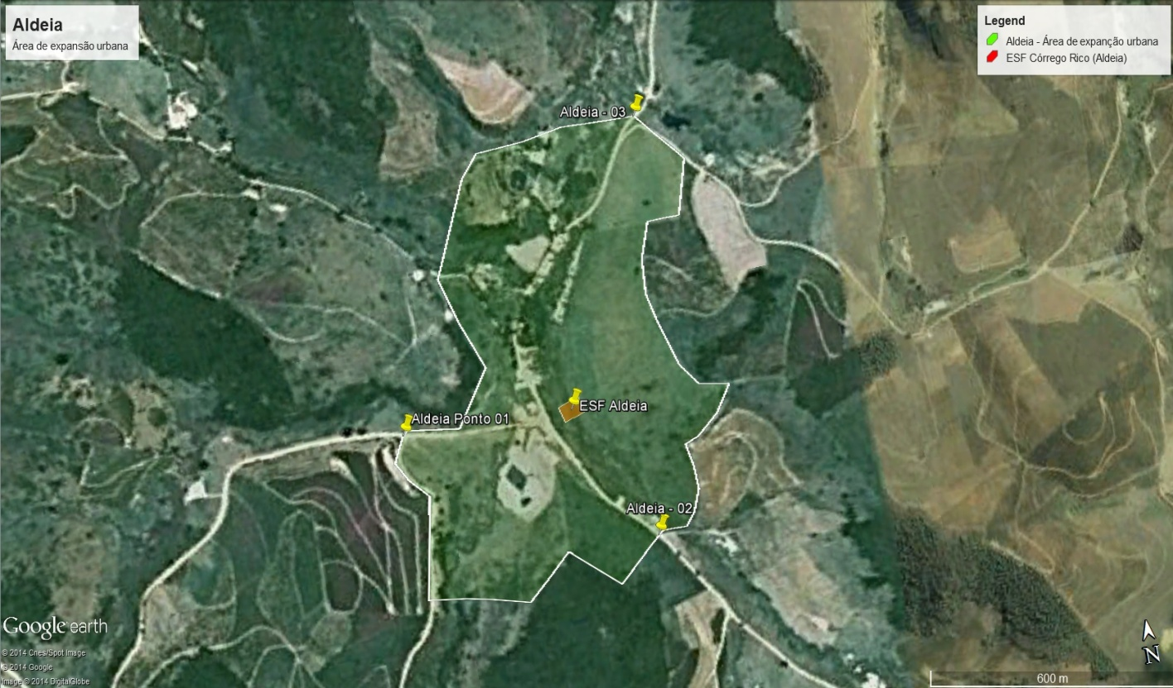
Art.2º Fica declarada como de expansão urbana, para viabilizar o progresso e conseqüentemente o crescimento das comunidades, a seguinte área, localizada no Córrego Santo Antonio da Pedra Bonita (Socapó):
ÁREA 2
Área localizada no Córrego Santo Antonio da Pedra Bonita, com a seguinte descrição:
Limites da nova área de expansão urbana
Descrição | Latidude | Longitude
Ponto 01 Santo Antonio da Pedra Bonita sentido Lajinha. | 20° 7'9.30"S | 41°41'23.26"W
Ponto 02 Santo Antônio da Pedra Bonita sentido Pedra Torta | 20° 7'32.72"S | 41°41'30.82"W
Ponto 03 Santo Antônio da Pedra Bonita sentido Palmeiras | 20° 7'28.79"S | 41°41'57.51"W
 | Área Total | 714.845 m²
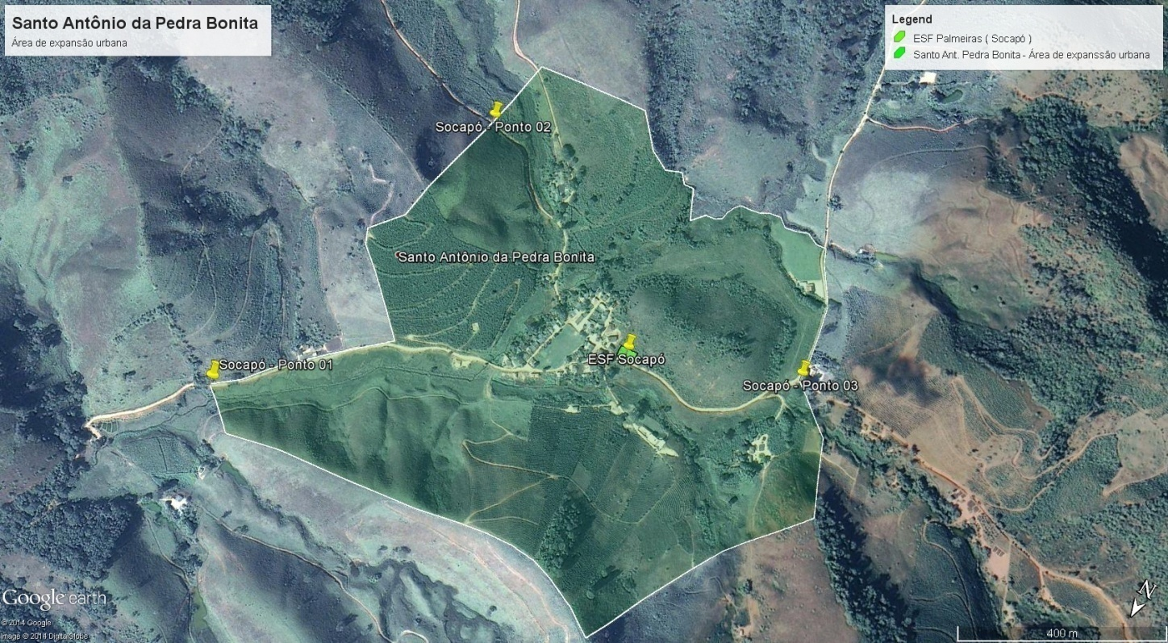
Art. 3º Os proprietários e/ou incorporadores da respectiva área, deverão apresentar o projeto de parcelamento da mesma, no prazo de 36 (trinta e seis) meses, a contar da vigência desta Lei, sob pena de caducidade do direito de parcelamento.
Parágrafo único. A presente Lei restará revogada, perdendo a sua eficácia, caso o prazo estabelecido no “caput” deste artigo, decorra sem que os projetos de parcelamentos venham a ser devidamente protocolados juntos à Prefeitura Municipal.
Art. 4º Esta Lei entra em vigor na data de sua publicação, revogadas as disposições em contrário.
GABINETE DA PRESIDÊNCIA DA CÂMARA MUNICIPAL DE LAJINHA-MG, AOS SETE DIAS DO MÊS DE MAIO DO ANO DOIS MIL E QUATORZE. (07/05/2014)
Ver. Flávio Elias Da Silva
Presidente

Sancionada em 22/05/2014, conforme cópia arquivada em pasta própria.

Lúcia Maria Miguel Morais
At. Legislativo

